Ce sujet se compose de deux problèmes indépendants l'un de l'autre.
I Décompositions de matrices
Notations et rappels
Dans tout ce problème, $n$ désigne un entier naturel supérieur ou égal à 2 .
L'espace vectoriel $R^{n}$ est muni de sa structure euclidienne canonique et on note $⟨⋅∣⋅⟩$ son produit scalaire.
$M_{n}(R)$ désigne l'espace vectoriel des matrices carrées de taille $n$ à coefficients réels.
$I_{n}$ désigne la matrice identité de $M_{n}(R)$.
La transposée d'une matrice $M∈M_{n}(R)$ est notée $M^{⊤}$.
On rappelle qu'une matrice $M∈M_{n}(R)$ est orthogonale lorsque $M^{⊤}M=MM^{⊤}=I_{n}$.
Une matrice $A=\left(a_{i,j}\right)∈M_{n}(R)$ est triangulaire supérieure lorsque $a_{i,j}=0$ dès que $1⩽j<i⩽n$.
On pourra utiliser sans preuve les deux résultats suivants :
- le produit de deux matrices triangulaires supérieures est une matrice triangulaire supérieure ;
- l'inverse d'une matrice triangulaire supérieure inversible est triangulaire supérieure.
Objectifs
Ce problème étudie deux types de décompositions matricielles, d'abord pour une matrice inversible, puis pour une matrice dont le polynôme caractéristique est scindé sur $R$.
I.A - Un exemple introductif
Soit $P=\left(\begin{matrix}1 & −3 & 4 \\ 2 & 0 & −1 \\ −2 & 3 & 1\end{matrix}\right)$.
On note $c_{1},c_{2}$ et $c_{3}$ les colonnes de $P$ considérées comme des vecteurs de $R^{3}$.
Q 1. Justifier que la matrice $P$ est inversible. En déduire que la famille $B_{1}=\left(c_{1},c_{2},c_{3}\right)$ est une base de $R^{3}$.
Q 2. Appliquer le procédé d'orthonormalisation de Gram-Schmidt à la base $B_{1}=\left(c_{1},c_{2},c_{3}\right)$ pour construire une base orthonormée $B_{2}=\left(u_{1},u_{2},u_{3}\right)$ de $R^{3}$.
Q 3. Soit $Q$ la matrice de passage de la base canonique $B$ de $R^{3}$ à la base $B_{2}$. Justifier que $Q^{−1}=Q^{⊤}$.
Q 4. Déterminer la matrice de passage $R$ de la base $B_{2}$ à la base $B_{1}$.
On constate que $R$ est triangulaire supérieure à éléments diagonaux strictement positifs.
Q 5. Justifier que $P=QR$.
I.B - Cas général : décomposition $QR$
Q 6. Soit $P∈M_{n}(R)$ une matrice inversible. En s'inspirant de la démarche mise en place sur l'exemple, montrer qu'il existe une matrice $Q$ orthogonale et une matrice $R$ triangulaire supérieure à coefficients diagonaux strictement positifs telles que $P=QR$.
Q 7. Soit $b$ un vecteur de $R^{n}$ et $P$ une matrice inversible de $M_{n}(R)$. Expliquer l'intérêt de la décomposition $P=QR$, avec $Q$ orthogonale et $R$ triangulaire supérieure à coefficients diagonaux strictement positifs, pour résoudre le système linéaire $Px=b$, d'inconnue $x∈R^{n}$.
Les deux questions qui suivent permettent de démontrer l'unicité de la décomposition précédente.
Q 8. Soit $M∈M_{n}(R)$ une matrice à la fois orthogonale et triangulaire supérieure à coefficients diagonaux strictement positifs. En raisonnant de proche en proche de la première à la dernière colonne de $M$, montrer que $M=I_{n}$.
Q 9. On considère quatre matrices $Q_{1},Q_{2},R_{1},R_{2}$ de $M_{n}(R)$ telles que $Q_{1}$ et $Q_{2}$ sont orthogonales, $R_{1}$ et $R_{2}$ sont triangulaires supérieures à coefficients diagonaux strictement positifs et $Q_{1}R_{1}=Q_{2}R_{2}$. Montrer que $Q_{1}=Q_{2}$ et $R_{1}=R_{2}$.
I.C - Décomposition d'une matrice dont le polynôme caractéristique est scindé sur $R$
Q 10. Soit $A$ une matrice de $M_{n}(R)$ dont le polynôme caractéristique $χ_{A}$ est scindé sur $R$. En utilisant la décomposition $QR$ d'une matrice inversible bien choisie, démontrer qu'il existe une matrice $Q∈M_{n}(R)$ orthogonale et une matrice $T∈M_{n}(R)$ triangulaire supérieure telles que $A=QTQ^{⊤}$.
Q 11. Donner un exemple de matrice $A∈M_{3}(R)$ diagonalisable et une décomposition $A=QTQ^{⊤}$ avec $Q∈M_{3}(R)$ orthogonale et $T∈M_{3}(R)$ triangulaire supérieure à éléments diagonaux strictement positifs, mais non diagonale.
Q 12. Donner un exemple de matrice $A∈M_{3}(R)$ diagonalisable et une décomposition $A=QTQ^{⊤}$ avec $Q∈M_{3}(R)$ orthogonale et $T∈M_{3}(R)$ diagonale à éléments diagonaux strictement positifs.
II Calcul approché d'intégrales par quadrature
Notations et rappels
Dans tout ce problème, $n$ désigne un entier naturel.
Pour $0⩽i,j⩽n$, le symbole de Kronecker $δ_{i,j}$ est défini par $δ_{i,j}=\left\{\begin{matrix}1 & \text{ si }i=j \\ 0 & \text{ si }i≠j\end{matrix}\right.$
On note $R[X]$ l'ensemble des polynômes à coefficients réels et $R_{n}[X]$ l'ensemble des polynômes à coefficients réels de degré inférieur ou égal à $n$. On identifie un polynôme et la fonction polynomiale associée, définie sur le segment $[−1,1]$ à valeurs dans $R$.
Pour toute fonction $g$ continue sur $[−1,1]$ et à valeurs dans $R$, on note $N(g)=\max_{x∈[−1,1]} |g(x)|$.
Pour toute fonction $g$ de classe $C^{k}$, on note $g^{(k)}$ sa dérivée $k$-ième.
Objectifs
On s'intéresse dans ce problème à une méthode numérique de calcul approché de
$$I(f)=\int_{−1}^{1}{ }f(t)dt$$
pour une fonction $f$ continue sur $[−1,1]$ à valeurs dans $R$. Le principe de cette méthode, dite par quadrature, consiste à approcher $I(f)$ par une somme, pondérée par des poids ${\left(ω_{i}\right)}_{0⩽i⩽n}$, de valeurs prises par la fonction $f$ en $n+1$ points distincts ( $r_{0},r_{1},…,r_{n}$ ) de l'intervalle $[−1,1]$.
On note $r$ le $(n+1)$-uplet $\left(r_{0},r_{1},…,r_{n}\right)$ et $Σ_{r}(f)$ la somme $\sum_{k=0}^{n}{ }ω_{k}f\left(r_{k}\right)$.
Les réels $\left(r_{0},…,r_{n}\right)∈[−1,1]^{n+1}$ sont appelés nœuds de la quadrature. La performance de cette méthode d'approximation dépend du nombre de nœuds, du choix de ces nœuds et de la régularité de la fonction $f$. Ces trois aspects sont abordés dans ce problème.
II.A - Méthode de quadrature
Dans cette sous-partie, $\left(r_{0},r_{1},…,r_{n}\right)$ sont $n+1$ points distincts de l'intervalle $[−1,1]$.
II.A.1) Détermination des poids $\left(ω_{i}\right)$
Pour tout entier $i∈[ [0,n] ]$, on note $A_{i}(X)=\prod_{k≠i}{ }\frac{X−r_{k}}{r_{i}−r_{k}}$.
Q 13. Vérifier que, pour tout couple $(i,j)∈[ [0,n{] ]}^{2},A_{i}\left(r_{j}\right)=δ_{i,j}$.
Q 14. Démontrer que $\left(A_{0},A_{1},…,A_{n}\right)$ est une base de $R_{n}[X]$ et donner la décomposition, dans cette base, d'un polynôme $P$ quelconque de $R_{n}[X]$.
On se propose de démontrer qu'il existe un unique $(n+1)$-uplet $\left(ω_{0},…,ω_{n}\right)∈R^{n+1}$ pour lequel l'égalité
$$\int_{−1}^{1}{ }P(x)dx=\sum_{k=0}^{n}{ }ω_{k}P\left(r_{k}\right)$$
est valable pour toute fonction $P$ polynomiale de degré inférieur ou égal à $n$.
On raisonne par analyse-synthèse.
a) Analyse
On suppose l'existence d'un tel $(n+1)$-uplet $\left(ω_{0},…,ω_{n}\right)∈R^{n+1}$.
Q 15. Pour tout entier $i∈[ [0,n] ]$, exprimer $ω_{i}$ en fonction de $A_{i}$.
Q 16. En déduire l'unicité de $\left(ω_{0},…,ω_{n}\right)$.
b) Synthèse
Q 17. Démontrer que, pour les valeurs $ω_{0},…,ω_{n}$, déterminées à la question 15 , l'égalité
$$\int_{−1}^{1}{ }P(x)dx=\sum_{k=0}^{n}{ }ω_{k}P\left(r_{k}\right)$$
est valable pour toute fonction $P$ polynomiale de degré inférieur ou égal à $n$.
Dans toute la suite, pour un jeu de nœuds $r=\left(r_{0},…,r_{n}\right)$ donné, on note $Q_{r}$ le polynôme
$$Q_{r}=\prod_{k=0}^{n}{ }\left(X−r_{k}\right)$$
Si $\left(ω_{0},…,ω_{n}\right)$ sont les valeurs déterminées à la question 15 , on rappelle que
$$Σ_{r}(f)=\sum_{k=0}^{n}{ }ω_{k}f\left(r_{k}\right)$$
Q 18. On choisit $n=0$ et $r_{0}=0$. Donner l'interprétation géométrique, en termes d'aire, de $Σ_{r}(f)$ lorsque $f$ est positive sur $[−1,1]$.
Q 19. On choisit $n=1,r_{0}=−1$ et $r_{1}=1$. Donner l'interprétation géométrique, en termes d'aire, de $Σ_{r}(f)$ lorsque $f$ est positive sur $[−1,1]$.
II.A.2) Majoration de l'erreur
On suppose $f$ de classe $C^{n+1}$ sur $[−1,1]$ et on se propose de majorer l'erreur d'approximation $\left|I(f)−Σ_{r}(f)\right|$.
Q 20. Justifier l'existence de $N\left(f^{(n+1)}\right)$ et de $N\left(Q_{r}\right)$.
Q 21. Démontrer que $T_{r,f}=\sum_{k=0}^{n}{ }f\left(r_{k}\right)A_{k}$ est l'unique polynôme de $R_{n}[X]$ vérifiant $T_{r,f}\left(r_{i}\right)=f\left(r_{i}\right)$, pour tout entier $i∈[ [0,n] ]$.
On se propose de démontrer que, pour tout réel $x∈[−1,1]$,
$$\left|f(x)−T_{r,f}(x)\right|⩽\frac{N\left(f^{(n+1)}\right)N\left(Q_{r}\right)}{(n+1)!}$$
On suppose que $g$ est une fonction de classe $C^{n+1}$ sur $[−1,1]$ s'annulant en au moins $n+2$ points distincts de $[−1,1]$.
Q 22. Démontrer que $g^{′}$ s'annule en au moins $n+1$ points distincts de $]−1,1[$.
Q 23. Démontrer que $g^{(n+1)}$ s'annule en au moins un point de l'intervalle $]−1,1[$.
Q 24. Démontrer que l'inégalité (II.1) est vérifiée si $x∈\left\{r_{0},…,r_{n}\right\}$.
Q 25. On suppose que $x∉\left\{r_{0},…,r_{n}\right\}$. Montrer qu'il existe un réel $λ_{x}$ pour lequel la fonction $g_{x}$ définie sur [-1, 1] par
$$∀t∈[−1,1], g_{x}(t)=f(t)−T_{r,f}(t)−λ_{x}Q_{r}(t)$$
vérifie $g_{x}(x)=0$.
Q 26. En utilisant le résultat de la question 23 , démontrer qu'il existe un réel $\left.c_{x}∈\right]−1,1[$ tel que
$$λ_{x}=\frac{1}{(n+1)!}f^{(n+1)}\left(c_{x}\right)$$
et conclure.
Q 27. En déduire que $\left|I(f)−Σ_{r}(f)\right|⩽2\frac{N\left(f^{(n+1)}\right)N\left(Q_{r}\right)}{(n+1)!}$.
II.B - Choix d'un jeu de nœuds
II.B.1) Nœuds équidistants
On choisit un jeu $s=\left(s_{0},…,s_{n}\right)$ de $n+1$ nœuds équidistants dans l'intervalle [ $−1,1$ ] vérifiant $s_{0}=−1$ et $s_{n}=1$. On cherche à minorer $N\left(Q_{s}\right)$.
Q 28. On pose $h=2/n$ et $x=−1+$ th avec $t∈[0,n]$. Exprimer $\left|Q_{s}(x)\right|$ en fonction de $φ_{n+1}(t)=\prod_{k=0}^{n}{ }|t−k|$.
Q 29. Justifier que la fonction $φ_{n+1}$ admet un maximum sur $[0,n]$ et que ce maximum est atteint sur $[0,n/2]$.
On admet dans la suite que ce maximum est atteint sur $[0,1]$.
Q 30. Démontrer que $\max_{[0,1]} φ_{2}=\frac{2}{3\sqrt{3}}$.
Q 31. Démontrer par récurrence que, pour tout entier $n⩾1,\max_{[0,n]} φ_{n+1}⩾\frac{1}{4}(n−1)$ !.
Q 32. En déduire une minoration de $N\left(Q_{s}\right)$.
II.B.2) Zéros des polynômes de Tchebychev
On cherche un nouveau jeu de nœuds $c=\left(c_{0},…,c_{n}\right)$ utilisant une famille de polynômes.
On rappelle que arccos est la fonction réciproque de la fonction $\left| \begin{matrix}[0,π] & → & [−1,1] \\ θ & ↦ & cos⁡(θ)\end{matrix}\right.$
Pour tout entier $n∈N$, on note $T_{n}:x↦cos⁡(narccos⁡(x))$.
Q 33. Préciser le domaine de définition de $T_{n}$.
Q 34. Calculer, pour tout $x$ dans le domaine de définition, $T_{0}(x),T_{1}(x),T_{2}(x)$ et $T_{3}(x)$.
Q 35. Pour tout entier naturel $n$, calculer $T_{n}(−1),T_{n}(0)$ et $T_{n}(1)$.
Q 36. Étudier la parité de $T_{n}$ en fonction de $n$.
Q 37. Pour tout $x$ dans le domaine de définition, démontrer que $T_{n+1}(x)+T_{n−1}(x)=2xT_{n}(x)$.
Q 38. En déduire que $T_{n}$ est une fonction polynomiale dont on précisera le degré et le coefficient dominant. Pour tout entier naturel $n,T_{n}$ est le $n$-ième polynôme de Tchebychev.
Q 39. Montrer que $T_{n+1}$ admet $n+1$ racines distinctes dans l'intervalle $[−1,1]$.
On rappelle qu'après l'exécution de l'instruction Python import numpy as np, np. pi désigne la constante $π$ et np. cos correspond à la fonction cosinus. La fonction np. cos peut s'appliquer à un tableau, elle produit alors un nouveau tableau de même dimension dont les composantes sont les cosinus des composantes du tableau passé en paramètre. Par ailleurs, l'expression np.linspace( $x,y,n$ ) construit un vecteur de n valeurs, régulièrement espacées, la première valant x et la dernière y .
Q 40. Compléter la fonction Python Tchebychev(n) ci-dessous qui prend en argument un entier $n$ et renvoie un couple de deux vecteurs $\left(u_{0},…,u_{999}\right)$ et $\left(y_{0},…,y_{999}\right)$, avec, pour tout $k∈[ [0,999] ],y_{k}=T_{n}\left(u_{k}\right)$.
import numpy as np
def Tchebychev(n):
T = np.linspace(np.pi/2, np.pi, 1000)
U = np.cos(T)
Y = . . .
return U, Y
En reliant les points de coordonnées ( $u_{k},y_{k}$ ) pour deux valeurs du paramètre $n$, on a obtenu les deux courbes suivantes.
Courbe 1
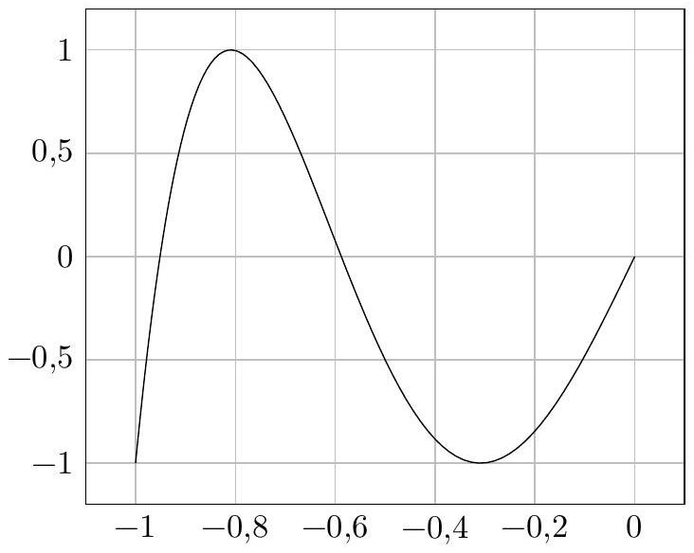
Courbe 2
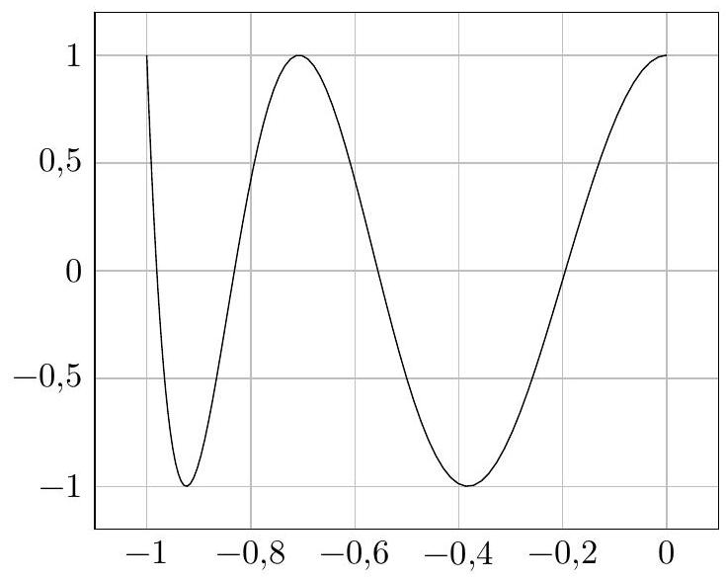
Q 41. Pour chacune de ces deux courbes, préciser, en la justifiant, la valeur utilisée pour le paramètre $n$.
Q 42. On choisit les racines obtenues en question 39 comme nœuds du jeu $c=\left(c_{0},…,c_{n}\right)$. Donner la valeur de $N\left(Q_{c}\right)$.
II.B.3) Comparaison des ces deux jeux de nœuds
Q 43. En admettant que $n!∼\sqrt{2πn}e^{−n}n^{n}$, calculer la limite, lorsque $n$ tend vers $+∞$, du rapport $\frac{N\left(Q_{c}\right)}{N\left(Q_{s}\right)}$.
Q 44. À l'aide de ce résultat et de celui de la question 27, comparer la qualité des estimations de l'intégrale sur $[−1,1]$ par quadrature, selon le choix de $s$ ou $c$ comme jeu de nœuds.

